NAMA : MUHAMAD FAHMI

NIM : 20220810029

TINFC-2022-02

MODUL 4

1. Pre Test

1. Tipe data apa yang tidak dapat digunakan pada operasi aritmatika Modulus
2. Bagaimana hasil operasi relasi menghasilkan nilai boolean true atau false dalam bahasa C/C++
3. Apa saja lambang operasi logika dalam bahasa C/C++ yang anda ketahui dan berikan contoh potongan programnya

Jawaban

1. Tiper data char.
2. Yaitu dengan cara membandingkan dua buah pernyataan atau nilai lalu kemudian menarik kesimpulan sesuai dengan operasi yang diminta.
3. OR,AND,NOT

|  |
| --- |
| || Potongan program ‘c = e || f || g  && Potongan program ‘ g = d && e && f  ! Potongan program ‘ c = !(b) |

Post test

1. Buatlah Program untuk mengetahui Kesehatan seseorang melalui suhu tubuh dengan menggunakan IF-THEN-ELSE dengan ketentuan:

#include<iostream>

using namespace std;

main()

{

int suhu;

cout<<"Mengetahui kesehatan tubuh seseorang melalui suhu tubuh"<<endl;

cout<<"Masukan Suhu Tubuh : ";

cin>>suhu;

if (suhu<=33)

cout<<"Masih dinyatakan hidup"<<endl;

else if (suhu==34)

cout<<"Terlalu Dingin"<<endl;

else if (suhu==35)

cout<<"Dingin"<<endl;

else if (suhu==36)

cout<<"Masih OK!!"<<endl;

else if(suhu==37)

cout<<"Keadaan FIT"<<endl;

else if (suhu==38)

cout<<"Demam Ringan"<<endl;

else if (suhu==39)

cout<<"Hampir Step"<<endl;

if (suhu>39)

cout<<"Segera Panggil Ambulan!!!"<<endl;

return 0;

}

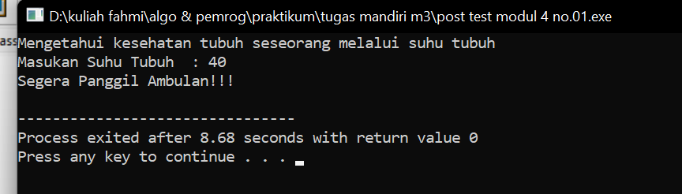

1. Buatlah program pemilihan konversi suhu dengan memasukan satuan suhu celcius ke reamur,Fahrenheit,kelvin sesuai pilihan dengan menggunakan switch.

#include<iostream>

using namespace std;

main ()

{

int celcius,kelvin;

float reamur,fahrenhait;

char a;

cout <<"konversi suhu tubuh" << endl;

cout <<"Masukan Suhu (Celcius): ";

cin>>celcius ;

kelvin = celcius+273;

reamur = celcius*0.8;

fahrenhait = (celcius*1.8)+32;

cout<<"Hasil Konversi ke [K/R/F][(kelvin)/(reamur)/(fahrenhait)]= ";

cin>>a;

switch(a)

{

case 'K' : cout <<"Kelvin = " << kelvin <<endl; break;

case 'R' : cout <<"Reamur = " << reamur <<endl; break;

case 'F' : cout <<"Fahrenhait = " << fahrenhait <<endl; break;

}

return 0;

}

